CHƯƠNG TRÌNH
***

07g45 - 08g00: Đón tiếp đại biểu

08g00 - 08g10: Văn nghệ đầu giờ

08g10 - 08g20: - Tuyên bố lý do
- Giới thiệu đại biểu

08g20 - 08g25: Phát biểu của Ban Tổ chức hội thi

08g25 - 08g50: Trao giải Bảng B, cá nhân, các giải phụ

08g50 - 09g00: Công tác chuẩn bị truyền hình trực tiếp

09g00 - 09g05: Văn nghệ

09g05 - 09g10: - Tuyên bố lý do
- Giới thiệu đại biểu

09g10 - 09g15: Phát biểu của lãnh đạo thành phố

09g15 – 10g45: Trận chung kết xếp hạng Bảng A

10g45 – 11g00: Phát giải Bảng A

* Trận chung kết xếp hạng Bảng A được truyền hình trực tiếp trên HTV.

Ban Thường vụ Thành Đoàn
Thành phố Hồ Chí Minh

Trân trọng kính mời:
- Đảng ủy - BGH các trường có đội tuyển dự thi
- Ban Thường vụ cơ sở Đoàn khu vực Trường học

Đến tham dự

Thời gian: 08g00, ngày 18/5/2009 (Thứ hai)

Địa điểm: Hội trường 1 – NVH Thanh niên
Số 04, Phạm Ngọc Thạch, Quận 1.

Trân trọng được đón tiếp.

TM. BAN THƯỜNG VỤ THÀNH ĐOÀN
PHÓ BÍ THƯ THƯỜNG TRỰC

(Đã ký)

Lê Quốc Phong

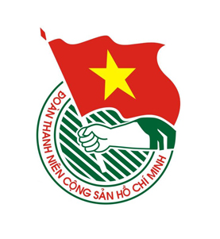
ĐOÀN TNCS HỒ CHÍ MINH
BCH TP. HỒ CHÍ MINH

-THÁNG 5/2009-

